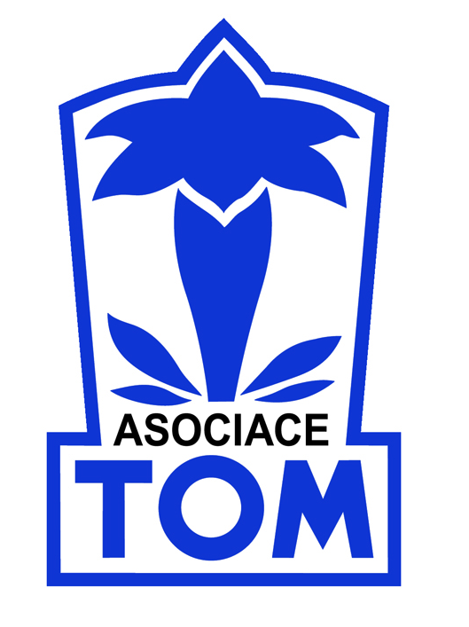
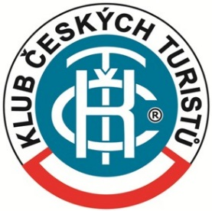

Česká olympijská nadace

Česká olympijská nadace je projektem Českého olympijského výboru a slouží k realizaci programu „Sport pro všechny“ s důrazem na děti a mládež, kteří nemohou sportovat, protože jim v tom brání nedostatek peněz.
Program není omezen druhem sportu, jen věkem dítěte – je určen od 6 do 18 let věku. Je možno žádat o příspěvek na:
- sportovní vybavení (pevnou obuv, spacák, nepromokavá bunda, atd.)
- sportovní kroužky (roční poplatky za členství v oddíle)
- sportovní soustředění (poplatek na tábory)
Příspěvek je určen dětem, které:
- pocházejí z rodin pobírajících „přídavek na dítě podle Zákona č. 117/1995 Sb., zákona o státní sociální podpoře“; nebo
- vyrůstají v sociálních ústavech nebo v pěstounské péči; nebo
- jejich rodiny se ocitly vinou mimořádných okolností v sociálně tíživé situaci; nebo
- jsou jinak sociálně potřební.
Skutečnost, zakládající sociální situaci je nutné doložit kopií rozhodnutí.

I když žadatelem mají být převážně rodiče dítěte, vedoucí oddílu může jejich jménem podat žádost nebo žádat o zaslání příspěvku na oddílový účet. Protože to však není automaticky, je třeba zdůvodnit, že oddíl lépe zajistí pořízení kvalitního vybavení a je realizátorem sportovních aktivit. Žádat je možno na výdaje předem, ale také zpětně, nejpozději 3 měsíce od úhrady, což se dokládá paragonem nebo jiným dokladem o zaplacení.

Žádosti posuzuje komise ČOV která jedná přibližně co čtvrt roku. Při jednání může přihlédnout k dalším údajům, které může oddíl uvést:
- příspěvek je určen na osobní potřeby dítěte, nutné ke kvalitní a bezpečné turistice
- oddíl dítěti bezplatně půjčuje některé vybavení – stany, lodě, sportovní a tábornické potřeby
- jak často probíhá oddílová činnost – schůzky v klubovně, víkendovky, tábory. Důraz je kladen na sportovní činnost oddílu.

Z dosavadních 6 kol rozdělování prostředků za roky 2013 a 2014 vyplynulo, že počet žádostí je 50 až 90 a průměrný příspěvek na jednu žádost je 5.000 Kč. V posledním kole byl mezi příjemci i turistický kroužek, takže žádat pro naši činnost lze.

V příloze jsou podrobné údaje o projektu a formulář žádosti. Žádost je možno vyplnit také na stránce http://nadace.olympic.cz/

Z materiálů ČOV zpracoval
Mojmír Nováček
novacek@kct.cz

